**Características Básicas:**

1. **Geolocalización en Tiempo Real**: Los usuarios pueden ver la ubicación de los enfermeros disponibles cerca de ellos en tiempo real, similar a cómo funciona Uber.
2. **Perfiles Verificados**: Enfermeros y cuidadores previamente evaluados con verificación de antecedentes, certificaciones y referencias.
3. **Videollamadas Integradas**: Permitir a los usuarios realizar videollamadas con los enfermeros para consultas rápidas o evaluaciones iniciales.
4. **Monitoreo en Tiempo Real**: Rastreo en tiempo real de los enfermeros mientras están en servicio, con la opción de dejar un dispositivo en el hogar del paciente para monitoreo continuo.
5. **Sistema de Calificaciones y Reseñas**: Los usuarios pueden dejar calificaciones y reseñas de los servicios recibidos, ayudando a mantener la calidad del servicio.
6. **Notificaciones y Recordatorios**: Envío de notificaciones para recordatorios de citas, administración de medicamentos, etc.
7. • **Historial Médico Básico**: Permitir a los usuarios y cuidadores mantener un historial médico básico directamente en la aplicación sin necesidad de dispositivos avanzados. Esto podría incluir notas de cuidado diarias y registros de medicamentos.
8. • **Videollamadas**: Utilizar servicios de videollamadas que consuman menos datos, como llamadas de voz sobre IP (VoIP) en lugar de videollamadas de alta definición.
9. • **Botón de Emergencia SMS**: Implementar un botón de pánico que envíe un mensaje de emergencia a familiares o contactos predefinidos a través de SMS en caso de que no haya acceso a internet.
10. • **Integración con Dispositivos Económicos**: Ofrecer soporte para dispositivos de salud económicos que sean accesibles y que se puedan conectar fácilmente a la aplicación para monitorear signos vitales básicos.
11. • **Comunidad y Soporte**: Crear una sección comunitaria donde los usuarios puedan intercambiar consejos y apoyo de forma gratuita. También se pueden incluir enlaces a recursos y servicios locales gratuitos o de bajo costo.

DIferenciadores

• **Geolocalización en Tiempo Real con Actualizaciones en Vivo**:

* **Mapa Interactivo en Vivo**: Visualización en tiempo real de la ubicación de los enfermeros disponibles, mostrando su proximidad y tiempos estimados de llegada.
* **Actualizaciones en Tiempo Real**: Notificaciones y alertas en vivo sobre el estado y movimiento del enfermero asignado.

• **Perfiles de Enfermeros Detallados y Verificados**:

* **Verificación de Credenciales**: Proceso de verificación exhaustivo que incluye antecedentes penales, certificaciones médicas, y referencias.
* **Historial de Servicios**: Registro de las tareas realizadas, especialidades y calificaciones por parte de otros usuarios.

• **Videollamadas y Consultas Virtuales**:

* **Videollamadas Integradas**: Facilitar consultas médicas preliminares y evaluaciones a través de videollamadas directamente en la aplicación.
* **Consulta de Emergencia**: Botón de emergencia para videollamadas instantáneas en caso de situaciones críticas

- **Historial Médico y Registro de Cuidado**:

* **Registro Detallado**: Funcionalidad para mantener y actualizar el historial médico del paciente y notas de cuidado.
* **Compartir Información**: Opción para compartir el historial y reportes de cuidado con médicos y familiares de manera segura.

• **Planificación y Coordinación Avanzada**:

* **Calendario de Citas**: Herramientas para planificar y coordinar citas y turnos de cuidadores, con recordatorios automáticos.
* **Gestión de Tareas**: Lista de tareas pendientes y realizadas, con posibilidad de añadir notas y comentarios.

Seguridad y Emergencias:

Botón de Pánico: Funcionalidad de emergencia que envía una alerta a contactos predefinidos y servicios de emergencia.

Protocolos de Seguridad: Instrucciones claras y protocolos de seguridad para cuidadores y pacientes.

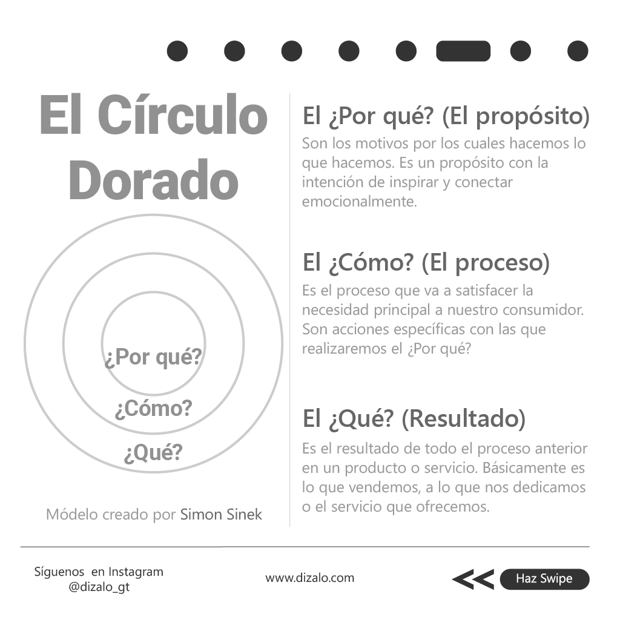

El Círculo Dorado

El ¿Por qué? (El propósito)

En el sector médico actual, existe una necesidad urgente de mejorar la visibilidad y la conexión del personal médico independiente con los pacientes que necesitan sus servicios. Nuestro propósito es inspirar y conectar emocionalmente a estos dos grupos, reduciendo las barreras de distancia y falta de recursos, y ofreciendo un sistema equitativo para todos los profesionales de la salud, sin importar su experiencia o calificaciones actuales.

El ¿Cómo? (El proceso)

A través del diseño, creación y distribución de un software específico, utilizaremos geolocalización en vivo para identificar a los profesionales de salud más cercanos a los pacientes. Esta aplicación permitirá gestionar citas de manera eficiente, realizar videollamadas para emergencias y ofrecer una plataforma que no dependa exclusivamente de puntuaciones para dar visibilidad a los nuevos profesionales. Nos aseguraremos de que la aplicación sea accesible económicamente para todos los usuarios.

El ¿Qué? (Resultado)

El resultado de este proceso será una herramienta capaz de conectar rápidamente a los pacientes con el personal médico independiente más cercano, mejorando así la accesibilidad y visibilidad en el sector. Esta aplicación facilitará la gestión de citas, ofrecerá opciones de videollamadas y proporcionará recomendaciones basadas en la proximidad geográfica, beneficiando tanto a los pacientes como a los nuevos profesionales de la salud.

Objetivo del Proyecto

El objetivo del proyecto es desarrollar una plataforma integral de gestión de cuidados para adultos mayores, que facilite la localización y contratación de enfermeros cualificados a través de geolocalización en tiempo real, garantizando una atención personalizada, segura y accesible para las familias y los pacientes.

¿Qué se hará?

Se creará una aplicación móvil y web que permitirá a los usuarios localizar enfermeros disponibles cerca de su ubicación en tiempo real, verificar sus credenciales, realizar videollamadas para consultas rápidas y mantener un historial médico básico del paciente. Además, se integrarán herramientas de notificaciones, recordatorios y un sistema de calificaciones para asegurar la calidad del servicio. La plataforma también incluirá un botón de emergencia y soporte para dispositivos de salud económicos.

¿Cómo se hará?

A través del diseño, creación y distribución de un software específico, utilizaremos geolocalización en vivo para identificar a los profesionales de salud más cercanos a los pacientes. Esta aplicación permitirá gestionar citas de manera eficiente, realizar videollamadas para emergencias y ofrecer una plataforma que no dependa exclusivamente de puntuaciones para dar visibilidad a los nuevos profesionales. Nos aseguraremos de que la aplicación sea accesible económicamente para todos los usuarios.

¿Por qué se hará?

Se hará porque existe una creciente demanda de servicios de cuidado a domicilio para adultos mayores, impulsada por el envejecimiento de la población y la necesidad de opciones de atención más flexibles y seguras. La plataforma permitirá a las familias acceder a enfermeros calificados de manera rápida y eficiente, mejorando la calidad de vida de los pacientes y ofreciendo tranquilidad a sus seres queridos. Además, fomentará la transparencia y la confianza en el servicio, garantizando que los cuidados se realicen de manera responsable y profesional.

1. Socios clave

Plataformas de verificación de antecedentes: Empresas que proporcionan servicios de verificación de antecedentes y certificaciones para los enfermeros.

Proveedores de tecnología GPS y mapas: Empresas como Google Maps o proveedores de software de geolocalización.

Plataformas de pagos: Proveedores de servicios de pago como PayPal, Stripe.

Centros de formación de enfermería: Instituciones educativas que pueden proporcionar una fuente de enfermeros cualificados.

Proveedores de dispositivos de salud: Empresas que suministran dispositivos de monitoreo de salud asequibles y compatibles.

Organizaciones de salud y hospitales: Para referencias y cooperación en la mejora de la calidad del servicio.

2. Actividades clave

Desarrollo y mantenimiento de la plataforma: Crear y mantener la aplicación y la infraestructura técnica.

Verificación de perfiles y antecedentes: Procesos exhaustivos para verificar las credenciales de los enfermeros.

Integración de servicios de geolocalización: Implementar y optimizar la funcionalidad de geolocalización en tiempo real.

Gestión de relaciones con los clientes: Soporte al cliente y manejo de feedback.

Monitoreo y soporte técnico: Monitoreo en tiempo real y mantenimiento de los dispositivos de monitoreo de salud.

Marketing y promoción: Actividades para atraer nuevos usuarios y mantener la visibilidad de la plataforma.

3. Propuesta de valor

Acceso rápido y seguro a cuidados de calidad: Permitir a los usuarios encontrar y contratar enfermeros verificados en su área de manera eficiente y segura.

Monitoreo en tiempo real: Ofrecer tranquilidad a las familias con la capacidad de monitorear la ubicación y las actividades de los enfermeros.

Consulta remota y soporte continuo: Facilitar consultas rápidas y evaluaciones iniciales a través de videollamadas.

Gestión integral de cuidado: Proporcionar herramientas para mantener un historial médico y gestionar citas y tareas de cuidado.

Seguridad y emergencia: Funciones de emergencia como el botón de pánico para situaciones críticas.

4. Relaciones con el cliente

Soporte 24/7: Disponibilidad continua de asistencia para usuarios y enfermeros.

Sistema de retroalimentación: Recopilación y gestión de reseñas y calificaciones para mejorar el servicio.

Comunidad y recursos: Plataforma comunitaria para intercambio de consejos y acceso a recursos de salud locales.

Comunicación personalizada: Notificaciones y recordatorios adaptados a las necesidades individuales de los usuarios.

5. Segmentos de clientes

Familias con adultos mayores: Personas que necesitan asistencia para el cuidado de sus familiares mayores.

Adultos mayores independientes: Mayores que buscan servicios de cuidado para mantener su independencia.

Cuidadores principales: Personas que necesitan apoyo adicional para el cuidado de adultos mayores.

Organizaciones de salud: Entidades que buscan externalizar servicios de cuidado a domicilio.

6. Recursos clave

Plataforma tecnológica: Infraestructura de software para la aplicación móvil y web.

Base de datos de enfermeros: Registro de enfermeros verificados con sus credenciales y calificaciones.

Sistema de geolocalización: Integración de tecnología GPS y mapas interactivos.

Dispositivos de monitoreo: Equipos para el seguimiento de la salud y la ubicación de los enfermeros.

Equipo de soporte y verificación: Personal para la verificación de antecedentes y soporte técnico.

7. Canales

Aplicación móvil y web: Plataforma principal para la interacción con los clientes.

Redes sociales: Para promoción y comunicación con los usuarios.

Correo electrónico y SMS: Para notificaciones, recordatorios y soporte.

Publicidad en línea: Anuncios en Google, Facebook, etc., para atraer a nuevos usuarios.

Asociaciones con instituciones de salud: Canales para referencias y cooperación.

8. Estructura de costes

Desarrollo y mantenimiento de la plataforma: Costes de desarrollo, actualización y mantenimiento de la aplicación.

Verificación de antecedentes: Gastos relacionados con la verificación de enfermeros.

Marketing y adquisición de clientes: Costes de campañas publicitarias y promociones.

Soporte al cliente: Salarios y recursos para el equipo de soporte.

Licencias y tecnología: Costes de licencias para servicios de geolocalización y videollamadas.

Monitoreo y dispositivos: Costes de adquisición y mantenimiento de dispositivos de monitoreo de salud.

9. Fuentes de ingresos

Comisiones por servicio: Comisión sobre el costo del servicio proporcionado por los enfermeros.

Suscripciones premium: Opciones de suscripción para funciones avanzadas y servicios adicionales.

Tarifas de verificación: Cargos a enfermeros por la verificación de credenciales.

Publicidad y acuerdos de asociación: Ingresos de publicidad dirigida y asociaciones con proveedores de salud.

### 1. Definir el Pitch del Proyecto

**Pitch del Proyecto:**

Nuestro proyecto es una plataforma integral para la localización y gestión de enfermeros a través de geolocalización en tiempo real, diseñada específicamente para el cuidado de adultos mayores. La plataforma resuelve la dificultad de encontrar y contratar enfermeros cualificados y de confianza, al mismo tiempo que permite monitorear la atención en tiempo real. Aporta valor al garantizar la seguridad, comodidad y bienestar de los adultos mayores, mientras ofrece tranquilidad y apoyo a sus familiares. Es crucial realizarlo porque la demanda de cuidados a domicilio está en auge debido al envejecimiento de la población, y nuestra solución ofrece una manera eficiente y segura de atender esta necesidad creciente.

### 2. Especificar el Hill del Proyecto

**Hill del Proyecto:**

Desarrollar y lanzar una plataforma móvil y web que permita a los usuarios localizar y contratar enfermeros verificados en un radio de 50 km, integrando funcionalidades de geolocalización en tiempo real, monitoreo continuo y soporte a través de videollamadas para ofrecer atención de calidad a adultos mayores en un plazo de 9 meses, alcanzando al menos 10,000 usuarios activos en el primer año.

### 3. Identificar los Elementos de la Apuesta

**Elementos de la Apuesta:**

1. **Desarrollo de la Plataforma**: Creación de la aplicación móvil y web con funcionalidad de geolocalización en tiempo real y perfiles verificados.

2. **Integración de Videollamadas**: Implementar servicios de videollamadas y VoIP para consultas rápidas.

3. **Sistema de Monitoreo en Tiempo Real**: Integrar dispositivos y tecnologías para el seguimiento continuo de los enfermeros.

4. **Verificación de Credenciales**: Establecer un proceso exhaustivo de verificación de antecedentes y certificaciones para los enfermeros.

5. **Sistema de Notificaciones y Emergencias**: Crear un sistema de notificaciones automáticas y un botón de pánico.

6. **Sección Comunitaria**: Desarrollar una comunidad de apoyo y recursos.

7. **Marketing y Adquisición de Usuarios**: Estrategias para atraer y retener usuarios.

8. **Soporte Técnico y al Cliente**: Implementar un sistema de soporte eficaz y eficiente.

### 4. Planificar los Tiempos de Desarrollo

**Tiempos de Desarrollo:**

1. **Desarrollo de la Plataforma**: 3 meses

2. **Integración de Videollamadas**: 2 meses

3. **Sistema de Monitoreo en Tiempo Real**: 2 meses

4. **Verificación de Credenciales**: 1 mes

5. **Sistema de Notificaciones y Emergencias**: 1 mes

6. **Sección Comunitaria**: 1 mes

7. **Marketing y Adquisición de Usuarios**: 3 meses (continuo)

8. **Soporte Técnico y al Cliente**: 1 mes (configuración inicial y continuo)

### 5. Determinar las Rutas de Descarte

**Rutas de Descarte:**

1. **Integración de dispositivos adicionales**: Si los dispositivos de monitoreo avanzados resultan costosos o complicados, se priorizará el uso de tecnologías más accesibles.

2. **Sección Comunitaria**: En caso de baja participación inicial, se limitará a foros básicos y enlaces a recursos, expandiéndolo según demanda.

3. **Funciones Avanzadas de Videollamadas**: Si la integración de videollamadas de alta calidad resulta en complicaciones técnicas o alto consumo de datos, se utilizarán alternativas de bajo consumo.

### 6. Presentar el Backlog del Proyecto

**Backlog del Proyecto:**

1. **Desarrollo de la Plataforma**:

- Diseño de la interfaz

- Implementación de geolocalización

- Configuración de perfiles de usuario

2. **Integración de Videollamadas**:

- Selección de servicios VoIP

- Pruebas de integración

- Implementación y ajustes

3. **Sistema de Monitoreo**:

- Investigación de dispositivos compatibles

- Pruebas de integración y seguimiento

4. **Verificación de Credenciales**:

- Desarrollo de formularios de verificación

- Integración con servicios de verificación

5. **Notificaciones y Emergencias**:

- Desarrollo de sistema de notificaciones

- Implementación de botón de pánico

6. **Sección Comunitaria**:

- Diseño de la sección comunitaria

- Integración de foros y recursos

7. **Marketing y Adquisición**:

- Plan de marketing

- Estrategias de captación

8. **Soporte Técnico**:

- Configuración de sistemas de soporte

- Capacitación de personal de soporte

### 7. Revisar y Ajustar el Backlog Regularmente

**Revisar y Ajustar Backlog Regularmente:**

- Revisiones quincenales del progreso del backlog.

- Ajustes basados en el feedback de los usuarios y cambios en las prioridades del proyecto.

- Implementar mejoras continuas para adaptarse a las necesidades emergentes.

### 8. Realizar Check-ins Semanales o Quincenales

**Check-ins Semanales o Quincenales:**

- Organizar reuniones semanales para revisar el progreso y discutir desafíos.

- Compartir avances y aprendizajes entre los equipos.

- Mantener la comunicación abierta y fomentar la colaboración.

### 9. Generar el Entregable Final

**Generar el Entregable Final:**

- Completar el desarrollo de todas las funcionalidades principales de la plataforma.

- Realizar pruebas de usuario y ajustes finales.

- Lanzar la plataforma al mercado, asegurando que cumpla con los objetivos establecidos en el Hill del proyecto.

### 10. Presentar los Resultados y Lecciones Aprendidas

**Presentar los Resultados y Lecciones Aprendidas:**

- Preparar un informe final con los resultados del proyecto, incluyendo métricas de usuarios y calidad del servicio.

- Compartir las lecciones aprendidas y las mejores prácticas identificadas durante el proyecto.

- Identificar oportunidades de mejora para futuros desarrollos y proyectos similares.

Este enfoque proporciona un marco claro y estructurado para llevar a cabo el proyecto, asegurando que todos los aspectos clave se aborden de manera efectiva y eficiente.